Міністерство освіти і науки України
Національний технічний університет України
«Київський політехнічний інститут імені Ігоря Сікорського»
Факультет інформатики та обчислювальної техніки
Кафедра обчислювальної техніки

Лабораторна робота №6
з дисципліни
«Алгоритми і структури даних»

Виконав: Перевірила:
студент групи ІМ-43 Молчанова А. А.
Черепов Олександр Павлович
номер у списку групи: 32

Київ 2024

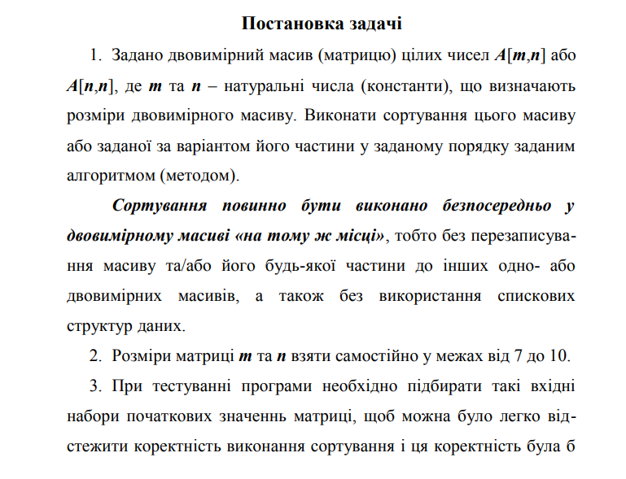
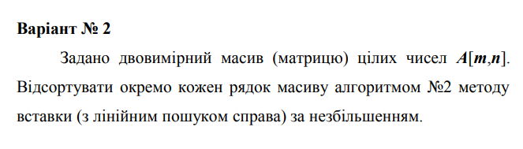
Текст програми
#include <stdio.h>
int main(void) {
int n, m, i, j, k;
double T;

printf("Enter the size of your matrix (2 values separated by space): <rows collumns>\n");
scanf("%d %d", &m, &n);

if ((m<7 || m>10) || (n<7 || n>10)) {
printf("Error! The size values should be between 7 and 10.");
return 0;
}

double matrix[m][n];

for (i=0; i<m; i++) {
for (j=0; j<n; j++) {
printf("Enter a value for element [%d][%d]: ", i, j);
scanf("%lf", &matrix[i][j]);
}
}

printf("Input matrix:\n");
for (i=0; i<m; i++) {
for (j=0; j<n; j++) {
printf("%5.2lf\t", matrix[i][j]);
}
printf("\n");
}

for (i=0; i<m; i++){
for (j=1; j<n; j++) {
T = matrix[i][j];
k = j;

while (T>matrix[i][k-1] && k>0) {
matrix[i][k] = matrix[i][k-1];
k--;
}

matrix[i][k] = T;
}
}

printf("Sorted matrix:\n");
for (i=0; i<m; i++) {
for (j=0; j<n; j++) {
printf("%5.2lf\t", matrix[i][j]);
}
printf("\n");
}

return 0;
}

Тестування програми

І тест (відсортований масив):
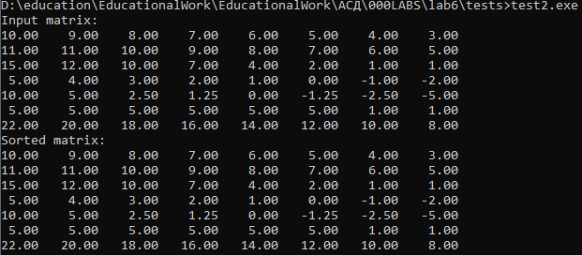
ІІ тест (невідсортований масив):
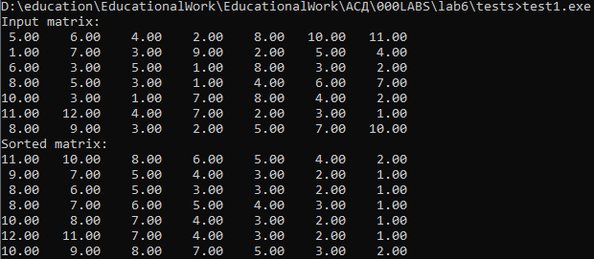
ІІІ тест (обернено відсортований масив):
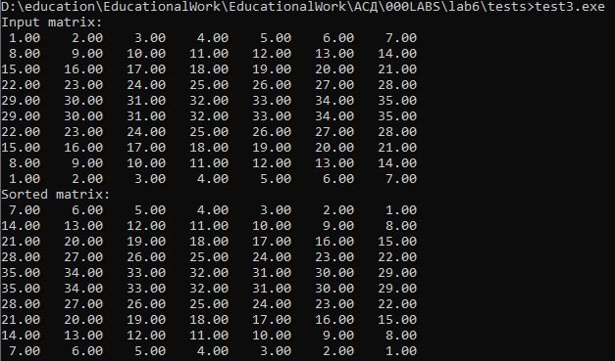

Висновок
На лабораторній роботі я розв’язував задачу по сортуванню рядків двовимірного масиву за незбільшенням, використовуючи Алгоритм№2, за допомогою мови програмування С. Для успішного виконання завдання я використовував Алгоритм№2, який обходить масив зліва направо та у випадку, якщо наступний елемент виявляється більшим за попередній, починається лінійний пошук комірки справа наліво для цього елемента та зсув всіх інших елементів вправо. На кожній ітерації циклу поточний елемент записувався в тимчасову комірку, тим самим звільняючи місце для інших. Відповідно, значення з цієї комірки порівнювалося з кожним елементом відсортованої частини масиву, рухаючись справа наліво, поки не було знайдено елемент, що є більшим за поточний. Одночасно з цим всі елементи до нього зсуваються, звільняючи місце, на яке стане елемент з тимчасової комірки.
У ході лабораторної робити познайомися з труднощами сортування, а також з деякими алгоритмами сортування, зокрема Алгоритмом№2.
Отже, ця лабораторна робота була для мене надзвичайно важливою, адже її метою є навчитися сортуванню, яке є дуже корисним у вирішенні різних програмних задач.

